جشنوارۀ ملی تجربه‌های موفق مدارس
شناسنامۀ اثر (فقط برای یک تجربه)

1. مشخصات مدرسه
نام مدرسه: مجتمع آموزشی دخترانه صبا دخترانه: پسرانه: استان: تهران نام شهر : تهران منطقه / ناحيه: 4

دوره تحصيلي: دورۀ اول ابتدايي دورۀ دوم ابتدايي دورۀ دوم متوسطه

2. مشخصات همكاران

نام مجري (مجريان) اصلي: مجتمع آموزشی صبا(کارفرما و مجری)، موسسه آوای سبز داربن (در اختیار قرار دادن نیروی متخصص محیط زیست)

نام ساير همكاران:رودابه قرایی(مدیر دبستان و پیش دبستان،معظم کرباسی زاده(موسس مجتمع صبا)و مژده هوشمند(نماینده موسسه سبز داربن)

شماره تماس (همكار اصلي): 09121718945 رودابه قرایی

نشانی ايميل:roudabeh@yahoo.com

3. مشخصات تجربه موفق

3-1. عنوان تجربه: مدرسه ی سبز با پسماند صفر و بازچرخش آب خاکستری

3-2. حيطه مرتبط تجربه:

مدیریت و برنامه‌ريزي فرایند آموزش فعالیت‌های فرهنگی و پرورشی مشارکت والدین و جامعۀ محلی فضا و تجهیزات اقتصاد مدرسه و توسعۀ منابع امور ويژه
آموزش و تحقق حقوق شهروندي (ویژل دورۀ دوم متوسطه)
یادآوری: در صورتی که تجربه‌هایی در حیطه‌های دیگر هم دارید، باید برای هر کدام فرم جداگانه‌ای تکمیل شود.
آیا فقط در یک حیطه شرکت کرده‌اید؟
اگر تجربه‌هایی در حیطه‌های دیگر هم در جشنواره شرکت داده‌اید، نام آن حیطه‌ها را ذکر کنید.

3-3. مخاطبان این تجربه:
مدارس، مجتمعهای مسکونی، ادارات، ...

3-4. طول دوره اجرا (زمان شروع و پايان):
شروع مردادماه سال1396 و ادامه تا کنون

3-5. هدف (اهداف) تجربه:
داشتن مدرسه ی بی زباله،داشتن تولید از پسماند و فروش آن توسط خود دانش آموزان، کاهش فاحش مصرف آب در مجتمع

3-6. شرح مختصر تجربه (در حد 100 كلمه):
با توجه به تعداد زیاد دانش آموزان و کادر مدرسه، تولید زباله ی روزانه در مجتمع بسیار بالا بود و برآن شدیم با تفکیک زباله های تر و خشک و تولید خاک مناسب کشاورزی، دانش آموزان را با تولید کالای قابل استفاده از زباله ها آشنا کنیم و بازاریابی و فروش خاک حاصل از زباله های تر را به خودشان بسپاریم. همچنین زباله ی خشک مطلوب مراکز بازیافت و کاغذ نیز جداگانه بفروش می رسد. بازچرخانی آب روشوییها نیز بطور فاحش مصرف آب را کاهش داد.

3-7. نتايج به دست آمده، محدوديت‌هاي اجرا و آثار تجربه:

زباله ی خشک مورد استفاده ی صنایع کیلویی 700 تومان بفروش می رسد. بطور میانگین هفته ای صد کیلو زباله ی خشک مرغوب تفکیک می شود.
هر کیلو خاک تولید شده 5000 تومان به فروش می رسد. روزانه بطور میانگین 3 کیلو کود از زباله تر تولید می شود که حدود نه کیلو خاک مطلوب کشاورزی تولید می کند.
با راه اندازی بازچرخانی آب خاکستری در دستشوییها و قرار دادن منابع آبی که از آبخوریها جمع آوری می شود روزانه در مصرف 1500 لیتر آب در مجتمع صرفه جویی می شود.
تولید 50% شیرابه و گاز گلخانه ای کاهش یافته است.

3-8. فهرست ضمايم و مستندات:

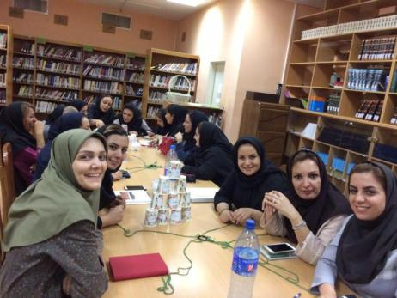
آموزش کادر و دبیران مجتمع جهت تفکیک زباله

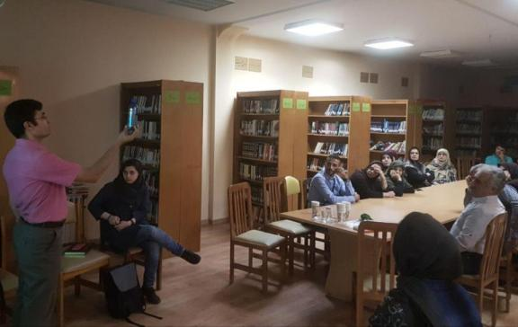
آموزش تفکیک زباله دکتر مرادی کیا به کادر خدماتی

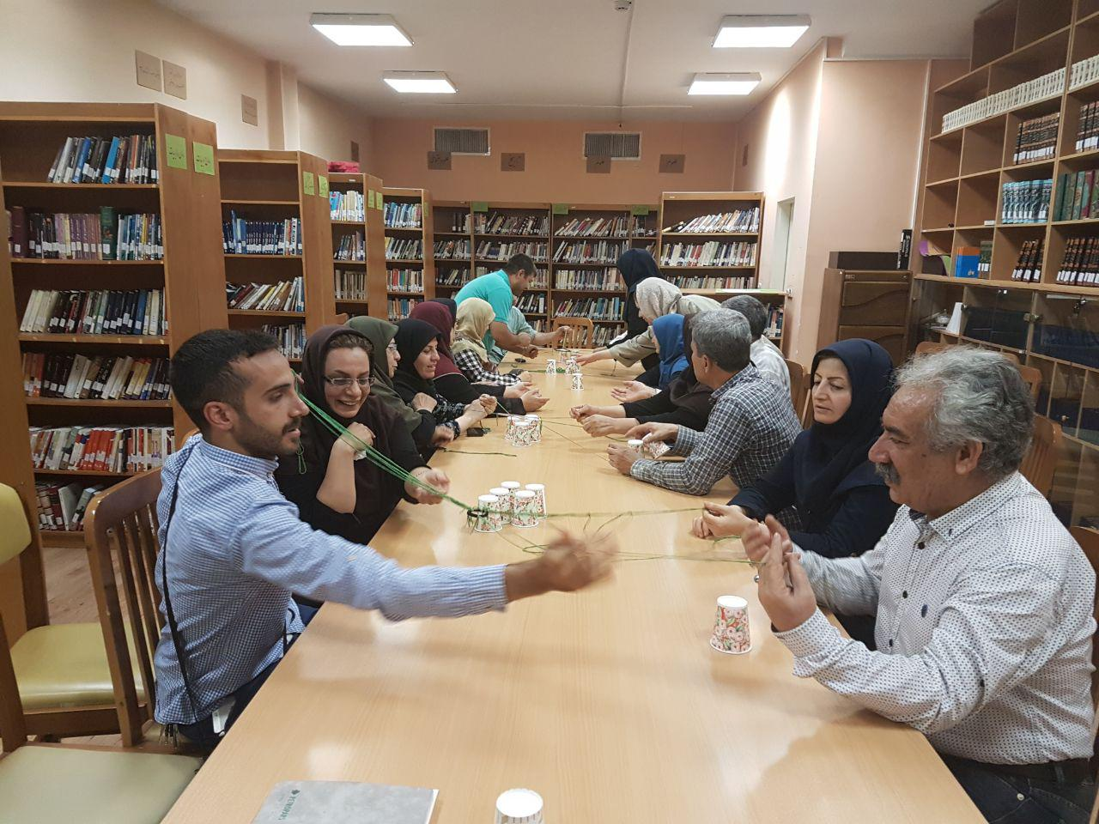
آموزش تفکیک زباله به نیروهای خدماتی و کادر آشپزخانه

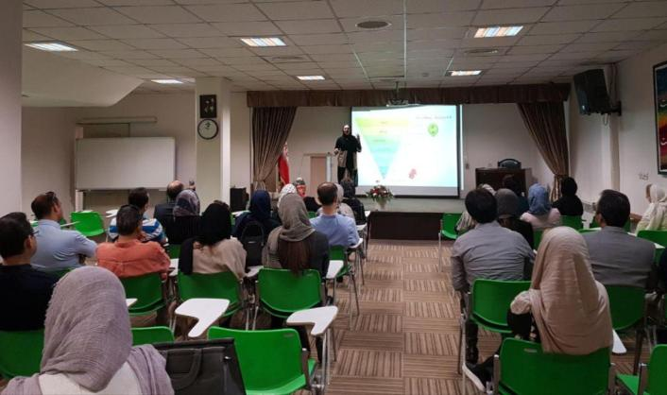
آموزش تفکیک زباله به نیمی از اولیای دبستان

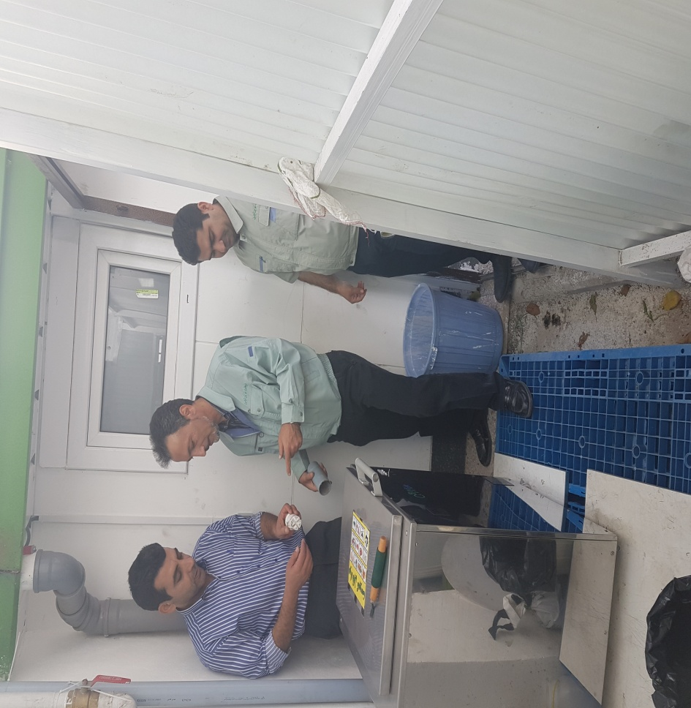
جاسازی دستگاه کمپوست و زباله های خشک در مجتمع

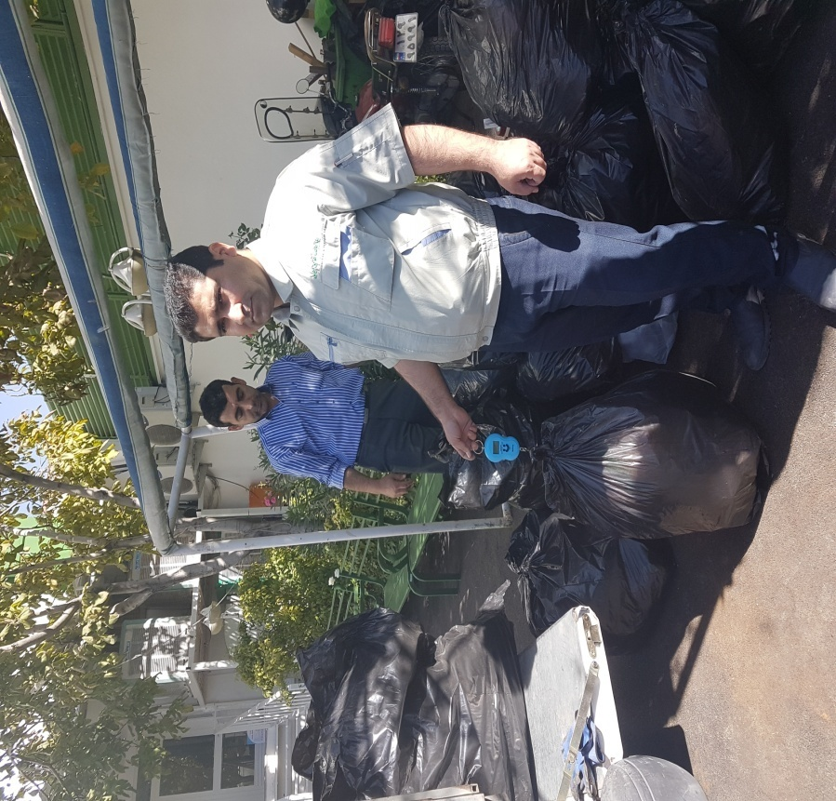
فروش هفتگی زباله های خشک

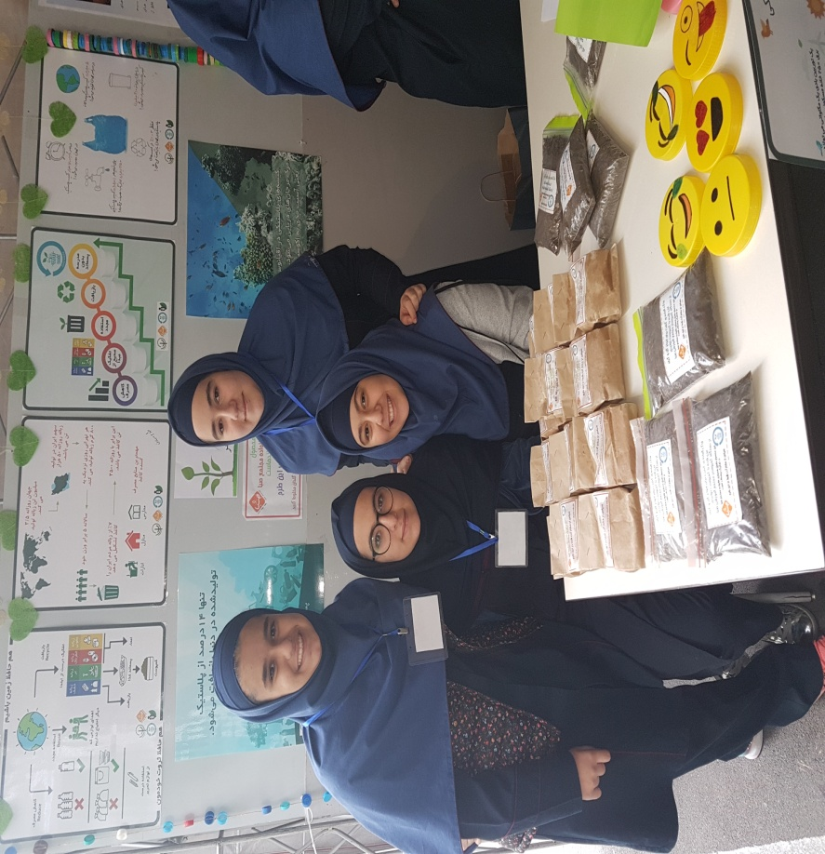
فروش خاک حاصل از کمپوست توسط دانش آموزان در نمایشگاهها

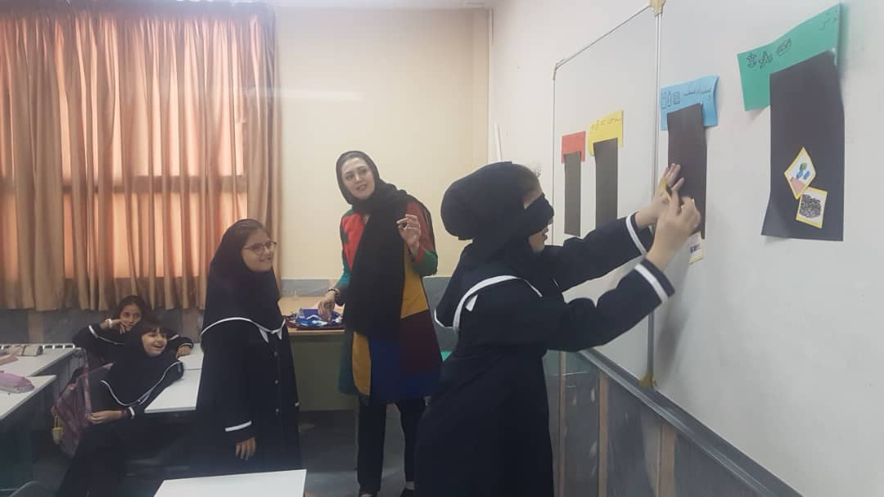
آموزش دانش آموزان برای تفکیک زباله از مقطع ابتدایی تا متوسطه

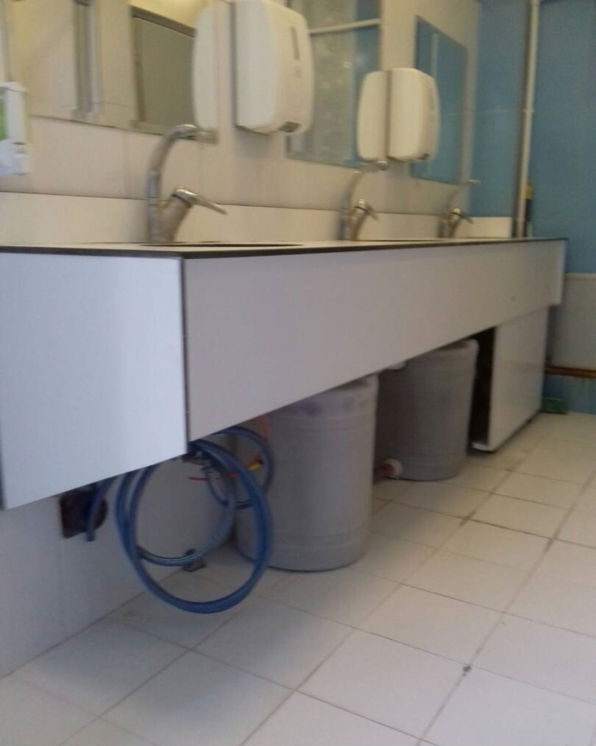
لوله کشی بازچرخانی آب خاکستری دستشوییها
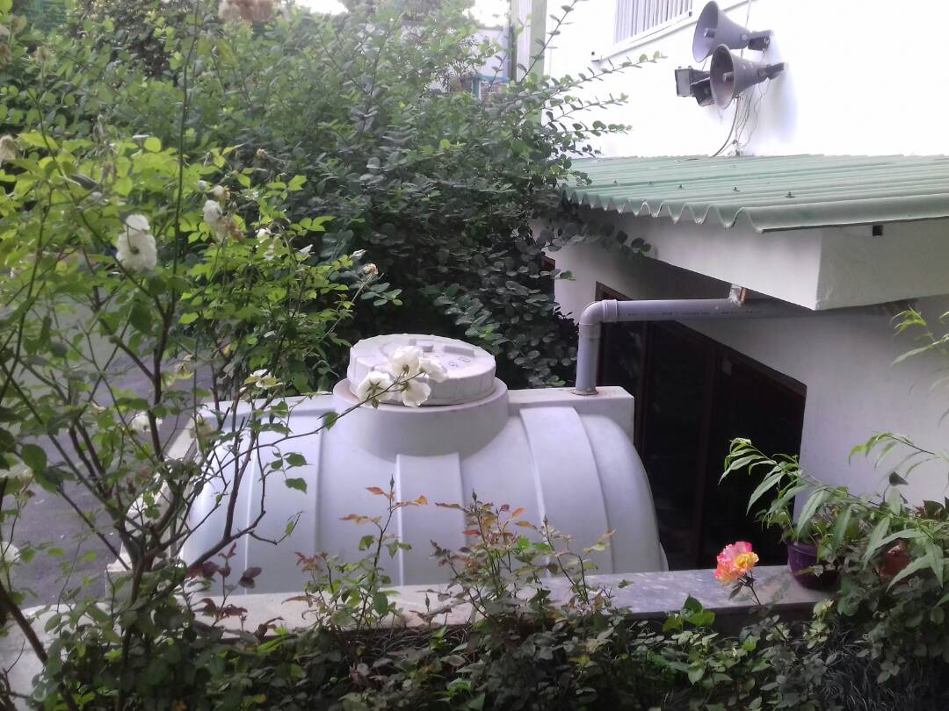
منابع آب ذخیره ی آب خاکستری دستگاههای تصفیه ی آب جهت آبیاری حیاط
3-9. شرح كامل تجربه:
(نيازسنجي، نيازآفريني، بررسي بازخوردها و دیدگاه‌ها در مورد تجربه‌هاي مشابه در سال‌هاي گذشته،‌ طراحي تجربه، نحوۀ تصميم‌گيري براي اجرا، جزئيات اجرا،‌ نحوۀ نظارت بر اجرا،‌ نحوۀ دريافت و بررسي دیدگاه‌های مخاطبان)

گزارش پسماند صفر و آب خاکستری
پروژه پسماند صفر از نیمه ی مرداد ماه سال 1396 در مجتمع آموزشی صبا آغاز به فعالیت نموده و تا کنون در حال اجرا می باشد. فعالیت های انجام شده طی این دو سال به شرح زیر می باشد.
- ارزیابی اولیه، بررسی وضع موجود، برآورد میزان پسماند تولیدی که حاکی از تولید ده کیلو زباله روزانه بطور میانگین می بود.

- تشکیل هسته مرکزی محیط زیست در مدرسه( مسئولین اجرای پروژه، رابطین، معاونین مقاطع و مدیر کل اجرایی مجتمع)

- برگزاری کارگاه شورای دبیران متوسطه( پیش آزمون ،آموزش و شرح پروژه پسماند صفر، فعالیت و نظر سنجی )

- برگزاری کارگاه آموزشی دبیران متوسطه 2( پیش آزمون ،آموزش و شرح پروژه پسماند صفر، فعالیت و نظر سنجی )

- برگزاری کارگاه آموزش دبیران ابتدایی و پیش دبستانی( پیش آزمون ،آموزش و شرح پروژه پسماند صفر، فعالیت و نظر سنجی )

- برگزاری کارگاه آموزش کادر اداری( پیش آزمون ،آموزش و شرح پروژه پسماند صفر، فعالیت و نظر سنجی )

- برگزاری کارگاه آموزشی مشترک برای کادر خدمات و آشپزخانه با حضور دکتر مرادی کیا

- برگزاری 2 کارگاه تخصصی برای کادر آشپزخانه(ریشه یابی مشکلات و پیشنهاد راه حل )

- برگزاری 4 کارگاه تخصصی با کادر خدمات طبقات(ریشه یابی مشکلات، گزینش بهترین روش های جمع آوری و انتقال پسماند در مدرسه، گزینش مقاطع منتخب به عنوان متغیر های پروژه)

- برگزاری کارگاه آموزشی و شرح پروژه برای 80 نفر از اولیائ اول ابتدایی
- برگزاری کارگاه آموزشی برای اولیائ کلیه مقاطع ابتدایی(پیش آزمون، شرح پروژه ، فعالیت، نظر سنجی)

- برگزاری کارگاه اموزشی و شرح پروژه برای اولیائ متوسطه اول و دوم.

- طراحی طرح درس، فعالیت، بازی و پوستر برای آموزش کلیه مقاطع
- آموزش کلاس به کلاس برای کلیه مقاطع

- طراحی و نصب فرم ارزشیابی تفکیک کلاسی(نوسط نیروی خدماتی مربوطه تکمیل شده و در صورت نیاز به آموزش مجدد اقدام خواهد شد)
- اجرای طرح آموزش هرمی برای جلسات دوم آموزش متوسطه و پیش دانشگاهی( از دانش آموزان پنجم و ششم ابتدایی برای آموزش پیش دانشگاهی و کلاس های نیاز به آموزش متوسطه کمک گرفته می شود. طرح در سبا کمک بچه ها تنطیم می گردد.)
- جانمایی سطل های تفکیک پسماندتر و خشک
- تهیه و استقرار سطل های تفکیک پسماند یه همراه کیسه زباله های مربوطه
- جا نمایی استقرار و نصب دستگاه گمپوستر با ظرفیت روزانه 10 کیلو گرم.

- جانمایی محل ذخیره پسماند های خشک
- سامان دهی اقلام خریداری شده توسط بوفه و رستوران با هدف کاهش تولید پسماند.
- حضور مستمر دو روز در ابتدا و یک روز در ادامه ی اجرای کارشناسان پروژه در مدرسه
- برگزاری مستمر جلسات هسته ی مرکزی محیط زیست با هدف هم اندیشی، پایش و ارزیابی عملکرد پروژه

- نظارت مستمر و پایش و ارزیابی عملکرد تفکیک کلیه واحد ها
- نظارت مستمر بر عملکرد دستگاه کمپوستر و سرکشی هفتگی
- پیگیری و اجرای تحویل و انتقال پسماند خشک مجتمع به پیمانکار

- تنظیم پروتوکل اجرایی شامل دستورالعمل های مصوبه برای اجرای پروژه
- برگزاری جلسه مشترک با معاونت اجتماعی سازمان پسماند به منظور مستند سازی و حمایت های آموزشی و فرهنگی.
- مستند سازی و ارائه ی گزارش اجرا و دستاورد های پروژه به سازمان محیط زیست و سازمان های مربوطه
- عرضه ی خاک و کود تهیه شده از دستگاه کمپوستر در جشنواره های مختلف

- بازدید رئیس دفتر مشارکت های مردمی سازمان حفاظت محیط زیست از اجرا و دست آوردهای طرح در مدرسه

- ادامه ی آموزش کلیه مقاطع از پیش دبستانی تا پیش دانشگاهی در سال تحصیلی 97-98

- ارائه و فروش خاک فراوری شده ی حاصل از کمپوستر دربازارچه پزوهش

- کشت گیاهان دارویی در خاک خاصل از کمپوستر توسط دانش آموزان متوسطه اول و فروش محصولات حاصل از ان در بازارچه ی پژوهش

- آب خاکستری(Greywater)، آب استفاده شده‌ای است که برخلاف آب سیاه، به راحتی قابل بازیافت و استفاده مجدد بوده و آلودگی کمتری دارد. این آب در واقع آب به جای مانده از شستشوی دست و صورت، ظروف، میوه، خیساندن سبزی و برنج و ... است.
مجتمع آموزشی صبا با کمک سیستم هوشمند بازچرخانی آب خاکستری، روزانه از هدر رفت حداقل 1000 لیتر آب جلوگیری می کند.
- آب خاکستری حاصل از روشویی‌ها به سیفون توالت منتقل شده و آب خارج شده از دستگاه‌های تصفیه آب مدرسه (آبخوری‌ها) نیز به مخزن‌هایی در حیاط منتقل می‌شوند که آبیاری گیاهان و فضای سبز مدرسه با استفاده از آن انجام می‌شود.
- علاوه بر مطالب مذکور، فرهنگ سازی این مقوله در بین 600 دانش آموز، آن هم در کشوری که بزرگترین معضلش آب و خشکسالی است ،یکی از بزرگترین دست آوردهای این پروژه می باشد.
- از آغاز پروژه تا کنون به کلیه ی کادر فعال((1890 نفر ساعت ))آموزش داده شده است و 11458 نفر ساعت دانش آموزان مجتمع تحت آموزش قرار گرفته اند.

چالش بزرگ این پروژه، نیاز به آموزش دایمی کادر، دانش آموزان، و اولیا می باشد که بسیار زمانبر و در عین حال ضروریست چون بدون تفکیک درست هیچ محصلی بفروش نخواهد رسید، نه زباله خشک و نه خاک نامرغوب که در ابتدای پروژه چندین دوره بعلت خالص نبودن زباله های تر، کود حاصل موجب سوختن گیاهان می شد و دوباره آموزش را برای کل دانش آموزان و همکاران تکرار کردیم تا نهایتا به محصول مرغوب دست پیدا کردیم.

پروژه پسماند صفر همچنان با جدیت و طراوت در کلیه مقاطع مجتمع در حال اجرا بوده و هر روز بر دستاورد های نیکوی این اقدام مسئولانه افزوده می شود.

راهنماي تكميل شناسنامه تجربه موفق
راهنماي عمومي
در انتخاب تجربه و ارسال مشخصات آن توجه كنيد كه تا حد امكان خلاقانه، نوآورانه، مؤثر، ‌سازنده، ‌ايده‌پردازانه،‌ كمتر تكرارشده، ناآشنا و در عين حال، مفيد و قابل تعميم باشد.
1. لازم است اجراي تجربۀ ارسالي به 2 سال‌تحصيلي اخیر (97- 1396 و 98- 1397) مربوط باشد.
2. هر مدرسه مي‌تواند به هر تعداد كه تمايل دارد تجربه‌هاي خلاقانه خود را ارسال كند، اما لازم است توجه داشته باشيد كه ارسال يك تجربۀ جامع، داراي امتياز بيشتري در مقايسه با ارسال چند تكه از يك تجربه براي حيطه‌هاي گوناگون است.
3. ارسال تجربه‌هايي كه به شكل‌هاي مختلف به حيطه‌هاي گوناگون ارتباط داده شده است، ممنوع بوده و مورد قبول نيست. لازم است يك تجربه تنها يك بار و مرتبط با يك حيطه ارسال شود.
4. گروه علمی جشنواره اجازۀ قبول يا رد، اصلاح و ويراستاري تجارب را دارد.
5. مسئولیت مطالب مندرج در تجربه‌ها بر عهدۀ صاحبان اثر و ارسال‌كنندگان است.

شيوه‌نامه
- عکس همۀ همکاران فعال و مؤثر در تجربه هم ارسال شود.
- محتواي مورد بررسي در اين جشنواره متن Word و PDF مطابق با فرم «شناسنامۀ اثر» است كه لازم است هر دو فرمت Word و PDF ارسال شود.
- در مجموع نبايد تعداد كلمات در متن فرم «شناسنامه اثر» بيش از 3500 كلمه باشد.
- لازم است محتوا مطابق فرم و بدون جابه‌جا كردن هر بخش از فرم «شناسنامۀ اثر» تكميل شود.
- متن «شناسنامۀ اثر» در برنامۀ Word2007/2010 با خط BNazanin14 نوشته شود.
- مستندات شامل ارسال عكس، فيلم يا ديگر مواردي است كه قابليت بارگذاري در سايت را دارند.
- تمامي مستندات به‌صورت عكس و فيلم (با فرمت JPEG) ارسال شوند.
- تعداد عكس‌های ارسالی می‌تواند حداکثر 10 قطعه باشد.
- در صورت تهیۀ فيلم، زمان آن نباید بیش از 10 دقيقه (نهايت حجم 40 MG) باشد و لازم است فقط به مهم‌ترين موارد اشاره شود.
یادآوری مهم: ارسال فيلم يا عكس به عنوان مستندات تجربه الزامي است.
- در صورت تمايل به فيلم كه در آن مجري يا مجريان مي‌توانند توضيحات شفاهي بيشتري در مورد تجربه خود بيان كنند نهايتا تا 4 دقيقه ممكن است و ارسال اين فيلم الزامي نيست.
در صورت تمايل، مجري يا مجريان مي‌توانند برای معرفی کوتاه و مختصر تجربه، توضيحات شفاهي بيشتري را در قالب فیلمی با زمان حداکثر 4 دقيقه تهیه و آماده کنند. ارسال اين فيلم الزامي نيست.
- تجربه‌هايي كه داراي مستندات لازم نيستند، مورد بررسي قرار نمي‌گيرند.
- تجربه‌هايي كه به مدرسۀ ارسال‌كننده مربوط نيست، از اعتبار ساقط است و مورد بررسي قرار نمي‌گيرند.

ساختار نگارش تجربه در فرم «شناسنامۀ اثر»
- در بخش مشخصات مدرسه، در صورتي كه براي معرفي مدرسه نيازمند ارائه اطلاعات تكميلي بيشتري هستيد، در خط پاياني همين كادر اضافه كنيد.
- در صورتي‌كه تجربه توسط چند مدرسه با هم اجرا شده، لازم است مشخصات مدارس مجري در كادرهاي جداگانه تكميل شود و در بخش مستندات نيز موارد هر مدرسه به تفكيك ارسال شود.
- مشخصات همكاران شامل كساني است كه در اجراي تجربه در هر مرحله همكاري و مشاركت داشته‌اند.
- از آنجا كه برخي مكاتبات با همكاران از طريق ايميل صورت مي‌گيرد، لازم است مجری نشانی ايميلي را بدهد كه فعال بوده و پيام هاي رسيده بررسي مي‌شود.
- در بخش مشخصات تجربه،‌ عنوان كوتاهي را براي تجربه خود در قسمت اول بنويسيد.
- در بخش حيطه مربوط به تجربه، تنها يك مورد را انتخاب كنيد. در صورتي كه تجربۀ شما به چند حيطه مربوط است، ضمن مشورت با همكاران، بررسي كنيد كه تجربه به كدام حيطه بيشتر نزديك است تا با توافق يك حيطه را انتخاب نماييد. براي اين منظور، به حيطه‌های ساير تجربه‌هايي كه قصد ارسال داريد نيز توجه كنيد تا تكرار كمتري درحيطه‌هاي انتخابي داشته باشيد.
- منظور از مخاطبان تجربه اين است كه برنامۀ موردنظر براي چه افرادي (دانش‌آموزان، والدين و خانواده‌ها،‌ معلمان و ...) تدارك ديده و اجرا شده است.
- در بخش طول دورۀ اجرا لازم است به روز و ماه و سال اجرا از شروع آن كه به بخش‌هاي ابتدايي تجربه مربوط است تا پاياني‌ترين زمان، اشاره شود. در صورتي‌كه اين تجربه هم‌چنان ادامه دارد، به دنباله‌دار بودن زمان پايان به‌صورت تشريحي اشاره شود.
- به هدف يا اهداف تجربه در قالب جملات و عباراتي روشن و مرتبط با تجربه اشاره شود.
- در بخش شرح مختصر تجربه لازم است تجربه به‌صورت كاملاً خلاصه و چكيده و اشاره به مهم‌ترين ويژگي‌هاي آن، در حد 100 كلمه يا كمتر معرفي شود.
- نتايج و آثار تجربه كه پس از اجرا يا در طول اجرا قابل دريافت بوده است و نيز محدوديت‌هايي كه مانع روند اجراي تجربه بوده‌اند، نوشته شود.
- براي تهيه فهرست ضمائم تمامي موارد ارسالي ليست شود.
- لازم است همه ضمائم به صورت دسته‌بندي شده و همراه با معرفي كوتاه باشد تا براي ارزيابان روشن باشد كه هر عكس يا فيلم چه بخشي از تجربه را نشان مي‌‌دهد.
- در بخش پاياني كه به شرح كامل تجربه اختصاص دارد بيشترين حجم مطالب را در خود داشته و لازم است همۀ موارد مرتبط با تجربه و چگونگي اجراي آن به صورت دسته‌بندي و با نظم منطقي ارائه شوند. براي راهنمايي بيشتر موارد به صورت عنوان‌هاي كوتاه مقابل اين بند آمده است.

